Міністерство освіти і науки України

Національний університет «Львівська політехніка»

Кафедра систем штучного інтелекту



**Звіт**

про виконання

**розрахунково-графічної роботи**

***з дисципліни:*** «Мови та парадигми програмування»

***Виконав:***

студент групи ШІ-12

Лірко Максим Володимирович

# **Тема роботи:**

# Підведення підсумків курсу з дисципліни “Мови та парадигми програмування”

# **Мета роботи:**

Виконати поставленні завдання, використовуючи набуті знання та навички програмування протягом навчального курсу.

# **Виконання роботи:**

## **1. Опрацювання завдання та вимог до програм та середовища:**

Завдання №1

* Варіант завдання: 16

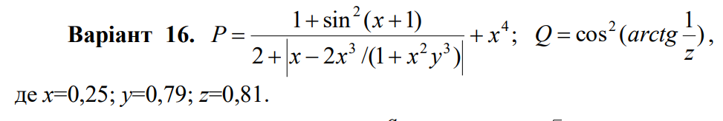

* Деталі завдання :
* Розробити лінійний алгоритм для розв’язання задачі

Завдання №2

* Варіант завдання: 15

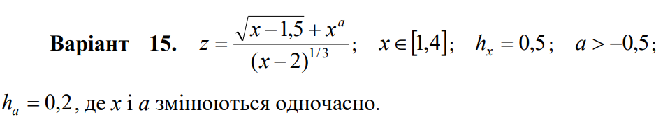

* Деталі завдання:
* Розробити алгоритм, що розгалужується для розв’язання задачі

Завдання №3

* Варіант завдання: 10

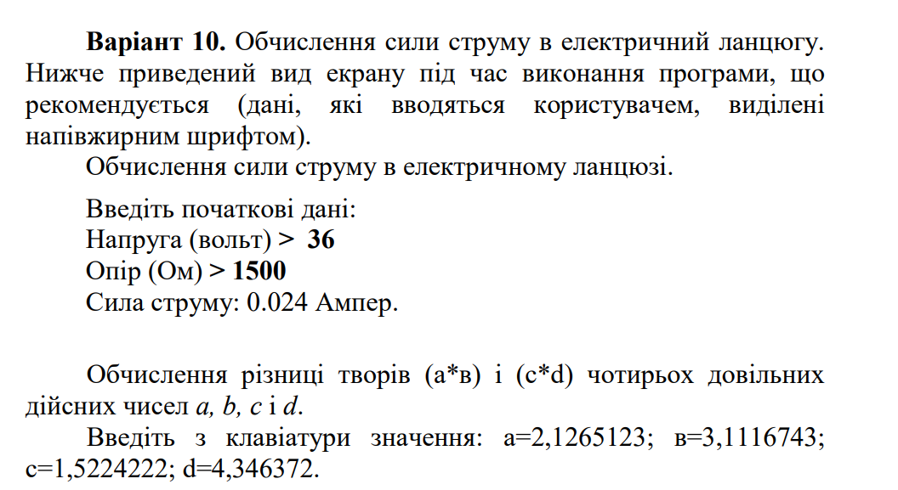

* Деталі завдання :
* Написати програму згідно свого варіанту

Завдання №4

* Варіант завдання: 11

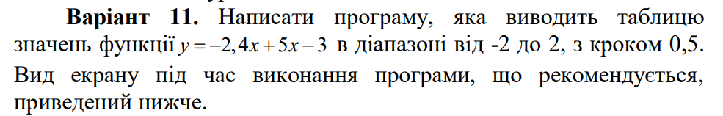

* Деталі завдання:
* Написати програму згідно свого варіанту

## **2. Дизайн блок схем до завдань:**

**Завдання №1.**

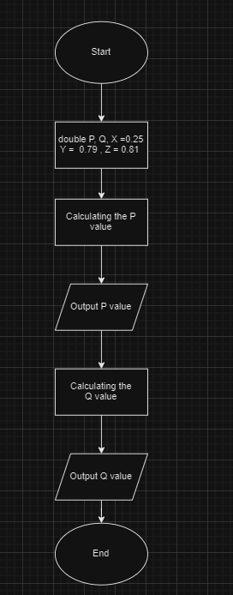

**Завдання №2**

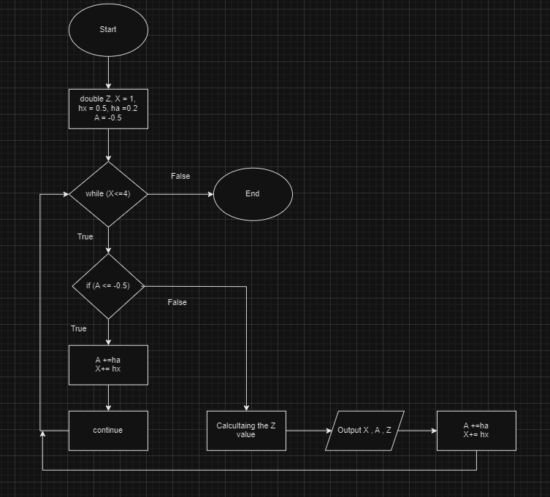

**Завдання №3**

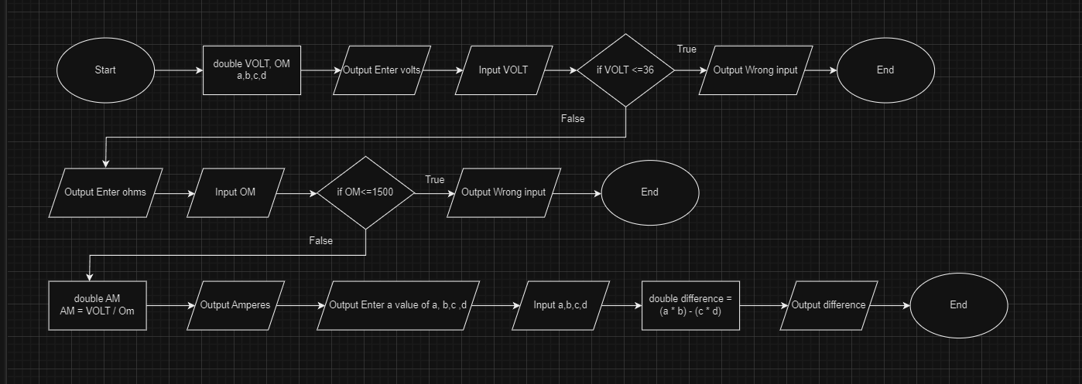

**Завдання №4**

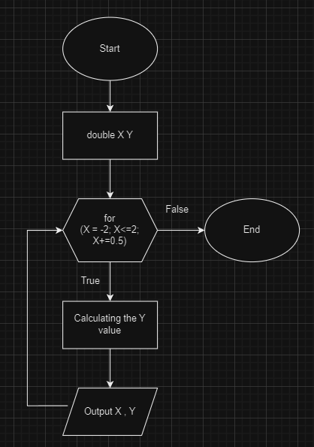

## **4. Коди програм:**

**Завдання №1**

Посилання на Пул-Реквест: <https://github.com/artificial-intelligence-department/ai_programming_playground/pull/941>

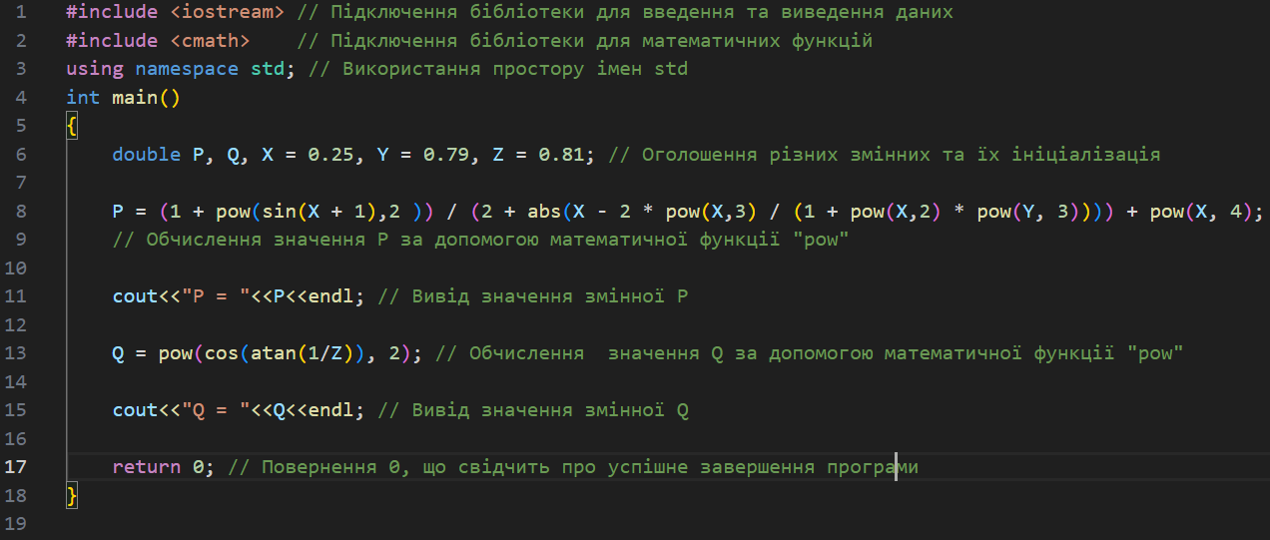

**Завдання №2**

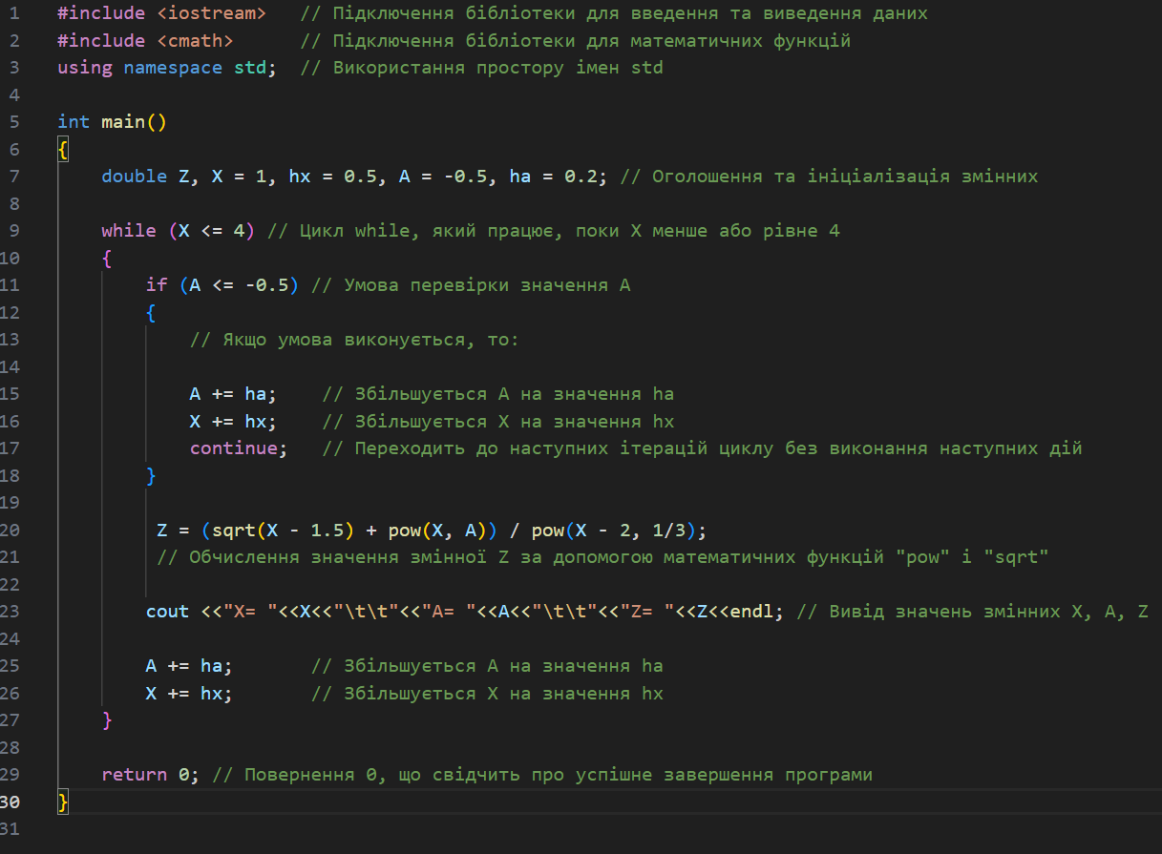

**Завдання №3**

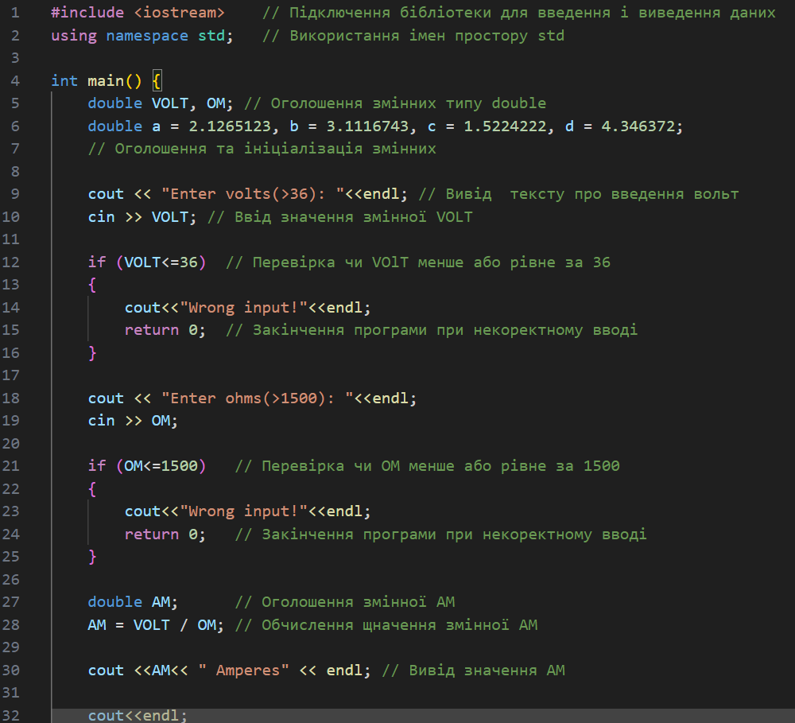

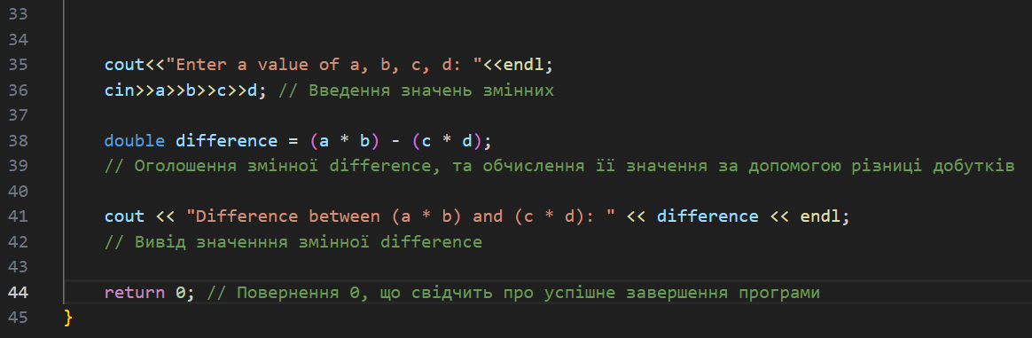

**Завдання №4**

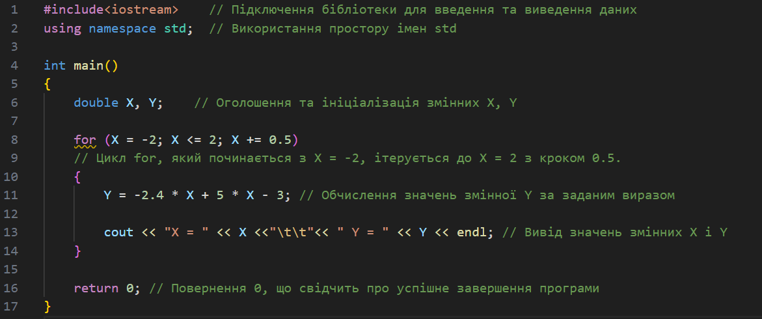

## **5. Результати програм:**

**Завдання №1**

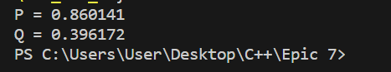

**Завдання №2**

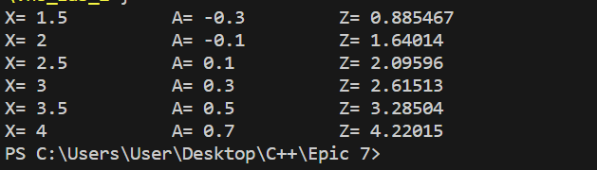

**Завдання №3**

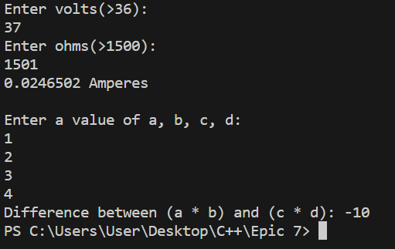

**Завдання №4**

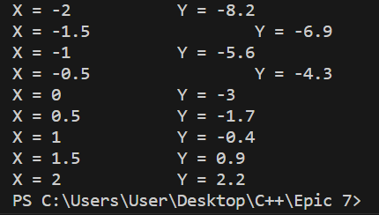

# **Висновки:**

Протягом виконання завдань з розрахункової роботи мені вдалося закріпити знання розробки алгоритмів розв’язання задач.

Окрім виконання завдань, я використав знання стосовно побудови блок-схем та створення їх до кожної задачі.